Муниципальное казённое общеобразовательное учреждение основная общеобразовательная школа №21 сельского поселения «Посёлок Герби» Верхнебуреинского муниципального района Хабаровского края

Конспект урока математики в 3-ем классе по программе «Гармония»
Учитель: Парыгина Светлана Ивановна
Тема: Единицы времени.
Цель урока:
- Создать условия для формирования понятий «Время», «Единицы времени».
- Способствовать развитию приёмов умственной деятельности: классификация, сравнение, анализ, обобщение.
- Способствовать развитию навыков перевода из одних единиц времени в другие.
- Создать условия для формирования коммуникативной компетенции: умение организовывать и поддерживать диалог, способность слушать.
- Воспитывать толерантное отношение друг к другу, умение выслушивать собеседника и принимать его точку зрения.
Методы работы:
- объяснительно-иллюстративные;
- частично-поисковые;
- словесные;
- наглядные;
- практические.
Педагогические технологии:
- педагогика сотрудничества (учебный диалог, учебная дискуссия);
- ИКТ – технологии (презентация);
- личностно-ориентированное обучение.
Ожидаемые результаты:
- повышение активности учащихся на уроке;
- улучшение результатов обучения;
- использование учащихся приобретённых знаний и умений в практической деятельности.
Оборудование: интерактивная доска, модели часов, перфокарты для проверки таблицы умножения.

Ход урока:
- Организация класса.
- Сегодня, ребята, мы совершим «путешествие» в мир занимательной математики.
Занимательное у нас начинается сразу. Вы ведь хотите знать, что сегодня мы будем делать на уроке? Вы это узнаете, если прочитаете три загадочных слова, отгадав три ребуса.

100 лица | С 3 Ж | Р 1 А
решать | отгадывать | считать

- Прочитайте хором, что сегодня ждёт нас на уроке:
- Начинаем мы опять
Решать, отгадывать, считать!

- Устный счёт.
- Итак, начинаем наше путешествие и для начала решим несколько занимательных задач:
1) Мы только с парохода,
Мы только из похода –
Одиннадцать недель
Гостили на воде.
А сколько это дней?
Считай-ка поверней. (77 дней)
2) Самолёт летит от Москвы до С.-Петербурга 1 час, а обратно из С.-Петербурга в Москву – то же расстояние – он пролетает за 60 минут. Почему такая разница?
3)Четверо играли в домино 20 минут. По сколько минут играл каждый?
4) Бревно распилили на 4 части, расходуя каждый раз на отпиливание одной части 2 минуты. За сколько времени было распилено всё бревно? (6 мин.)
- Что общего заметили во всех этих задачах?
III. Сообщение темы урока.
- Итак, над какой темой урока мы сегодня будем работать? (Единицы времени)
IV. Работа над темой урока.
- - Что такое время?
Этим вопросом, вероятно, задавался каждый человек. В современном мире очень важно знать, что такое время. Отправление поездов, вылет самолетов, начало рабочего дня, занятий в школах, спортивных соревнований и передач по телевидению - все это происходит в точно назначенный час.
Время, понятие, позволяющее установить, когда произошло то или иное событие по отношению к другим событиям, т. е. определить, на сколько секунд, минут, часов, дней, месяцев, лет или столетий одно из них случилось раньше или позже другого.
- А теперь давайте вспомним всё, что мы уже знаем о единицах измерения времени.

Знаю | Узнал | Хочу узнать
Время – это день, неделя, год, месяц, час, минута, секунда.
1 час = 60 мин
1 мин = 60 сек

- Как вы думаете, давно ли люди умеют ориентироваться во времени?
- Ещё в древности люди умели ориентироваться во времени и пространстве: по звёздам, по Солнцу, ещё тогда были изобретены первые солнечные часы. Впервые такими часами начали пользоваться в Древнем Египте.
Позднее люди придумали водяные и песочные часы. Водяные часы не дожили до наших дней, но зато песочные часы даже сейчас можно встретить у химиков, врачей в больнице, даже у поваров.
Первыми точными часами стали маятниковые часы. Маятник – это грузик на конце длинного стержня – качается с равными интервалами. В настенных часах он затрачивает на одно качание 1 секунду.
Сегодня мы можем увидеть огромное количество часов: механические, электронные, ручные, часы на башнях, на вокзале и т.д.
- Практическая работа.
- Давайте определим, какое время показывают часы:
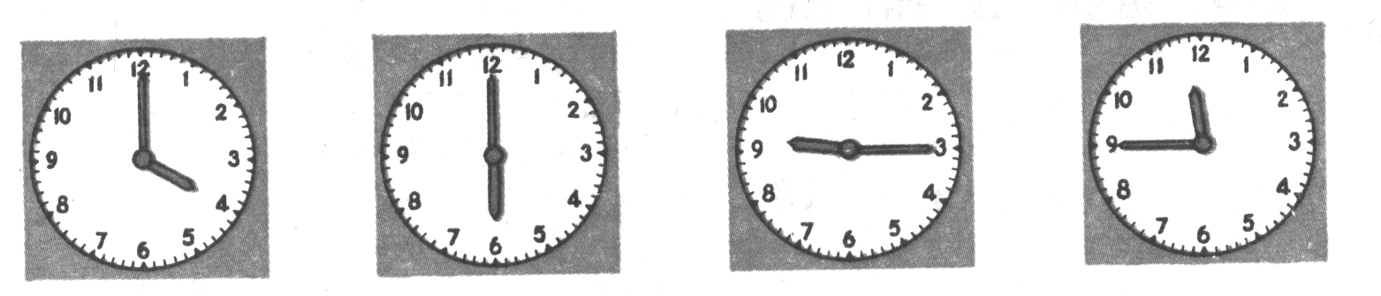
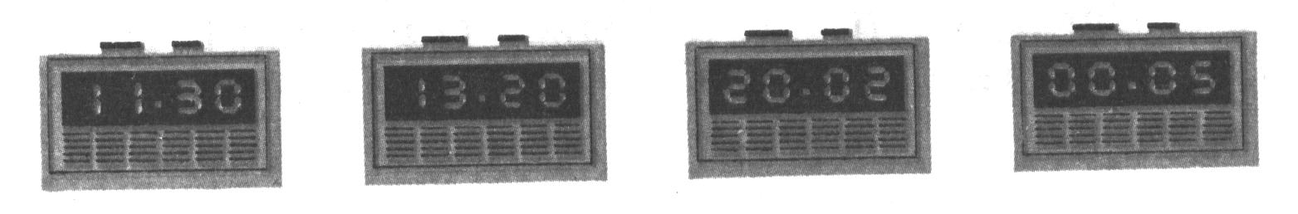
- А теперь, пользуясь моделью часов, покажите время: 15 час 20 мин, 20 час 15 мин, 23 час 55 мин.
3) Работа в парах.
- Молодцы. Сейчас у вас есть такая возможность показать насколько вы внимательны и дружны. Восстановите последовательность.
1 год | 60 минут
1 сутки | 24 часа
1 час | 30, 31, 28, 29 суток
1 минута | 7 суток
1 неделя | 12 месяцев
1 месяц | 60 секунд
- Какая единица измерения времени самая большая? маленькая?
- Как вы думаете, 1 минута – это много или мало?
- Задумайтесь: одна из обувных фабрик Москвы в 1957 году давала в минуту 20 пар обуви. Подсчитайте, сколько пар обуви изготовлялось за 1 час. (1200)
Из ткани, которая каждую минуту вырабатывалась на наших фабриках в 1957 году, можно было выложить дорожку длиной 14 метров.
Московский мясокомбинат за одну смену может выпустить 600 штук котлет и 19 кг пельменей. Сколько котлет и пельменей он выпускает за одну смену? (смена = 7 часам)
- Давайте и мы проведём эксперимент, сколько примеров на знание таблицы умножения вы можете решить за 1 минуту.
Физкультминутка.
4) Самостоятельная работа.
Используя таблицу, которую вы составили, выразить:
В секундах: 2 мин, 5 мин, 1 мин 30 сек, 2 час.
В часах: 2 сут, 120 мин, 3600 сек, 7200 сек.
5) Введение новых понятий.
- В чём затруднились? Почему?
2 час = ? сек
3600 сек = ? час
7200 сек = ? час
- Каких знаний нам не достаточно, чтобы ответить на данный вопрос?
Знаю | Узнал | Хочу узнать
Время – это день, неделя, год, месяц, час, минута, секунда. |  | 1 час = ? сек
1 час = 60 мин
1 мин = 60 сек
- Как быть?
1 час = 60 мин
1 мин = 60 сек, значит 60 сек * 60 мин = 3600 сек.
- Что нового вы только что узнали?
Знаю | Узнал | Хочу узнать
Время – это день, неделя, год, месяц, час, минута, секунда. | 1 час = 3600 сек | 1 час = ? сек
1 час = 60 мин
1 мин = 60 сек
- Теперь можем ответить на поставленные вопросы?
2 час = 7200 сек
3600 сек = 1 час
7200 сек = 2 час
5) Закрепление.
- Сравни (учебник стр 163, №559 д-е)
2 час 12 мин … 7200 сек
120 с … 2 час 5 сек
- Тест № 55 «Единицы времени» автор Н.Б. Истомина.
- Проверка.
V. Итог урока.
1. Мы знали…..
Хотели узнать ….
Узнали ….
Выполнили цель урока? Где пригодятся вам знания, полученные сегодня на уроке?
2. Определи своё место на ступеньках:
Ничего не понятно на уроке
Всё понятно на уроке, затруднений нет
Хочу знать больше

- Для тех, кто хочет знать больше, советую прочитать книгу И.Мельникова «Про часы и о часах».

